新 书 推 荐
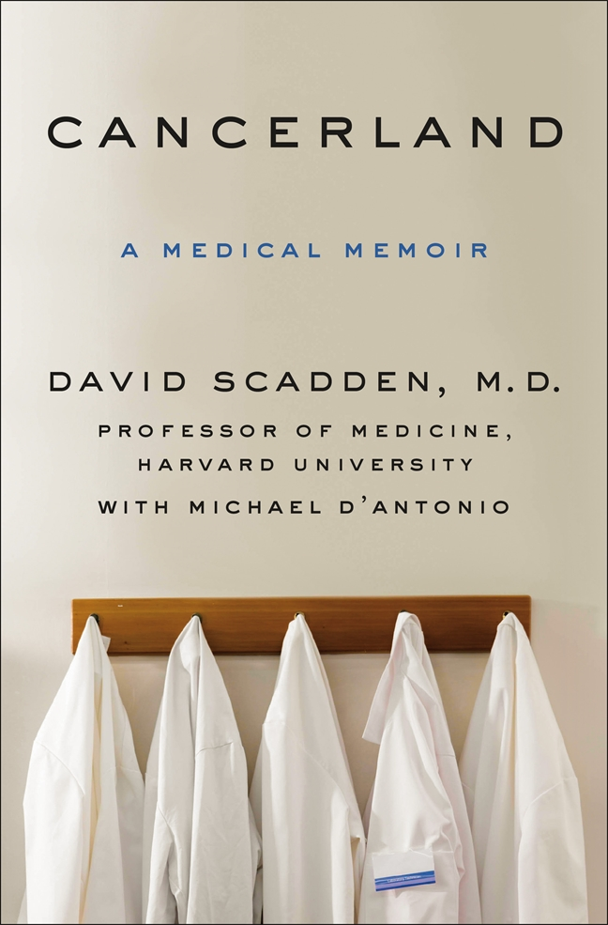
中文书名：《癌症之地》
英文书名：CANCERLAND: A Medical Memoir
作 者：David Scadden, M.D. with Michael D’Antonio
出 版 社：St. Martin
代理公司：ANA/Cindy Zhang
页 数：320页
出版时间：2018年7月
代理地区：中国大陆、台湾
审读资料：电子稿
类 型：传记回忆录

内容简介：

一名医生在癌症的世界中体会失去与希望的故事。

与癌症相遇是怎样的感觉？面对未知，进入希望、失去和恐惧的世界又是怎样的感受？

从他儿时伙伴的母亲被确诊，到他在实验室里的辛酸回忆，大卫·斯卡登从一个小男孩、同学、研究员、朋友、医生和邻居的视角目睹了癌症的未知世界。斯卡登记录了他对癌症的个人记忆——他对他生病的邻居和离开就再没回来的同学的探访。

大卫·斯卡登博士是哈佛干细胞研究所（Harvard Stem Cell Institute）的共同创立者，也是世界顶尖的免疫学和肿瘤学专家，他与普利策奖获奖记者迈克尔·德安东尼奥合写了这本回忆录《癌症之地》。斯卡登与德安东尼奥以引人入胜的故事和感人肺腑的同情心在身陷绝境的背景中描绘了一幅日新月异的风景。从斯卡登童年的个人经历到他成为医生后的成功与遗憾，斯卡登在本书中于黑暗隧道的尽头点亮了一盏明灯。

斯卡登与德安东尼奥通过打开一扇通往未知世界的医学科学的窗口，在将癌症人性化的同时，也展现了我们所有人都迫切需要的鼓舞人心的行动。

作者简介：

大卫·斯卡登（David Scadden）是哈佛大学的医学教授，也是马萨诸塞州总医院再生生物学中心的肿瘤学家和主任。他与人共同创立了哈佛干细胞研究所，同时也是哈佛大学干细胞和再生生物学部门的主席。

迈克尔·德安东尼奥（Michael D’Antonio）作为《新闻日报》（Newsday）记者团队的一员，曾获得普利策奖，他后来出版过多部广受赞誉的著作，包括《原子收获》（Atomic Harvest）、《男孩叛乱》（The State Boys Rebellion）和《有关特朗普的真相》（The Truth About Trump）。他也为《时尚先生》（Esquire）、《纽约时报杂志》（The New York Times Magazine）和《体育画报》（Sports Illustrated）等杂志供稿。他现在生活在纽约。

媒体评价：

“作为哈佛干细胞研究所的共同创立者， 斯卡登通过骨髓干细胞研究，在一定程度上促成了许多医学上的突破。他提醒读者，那些希望渺茫的悲惨日子已经一去不回了，现代科技的前景和前卫的免疫疗法（包括他一直在开发的）使癌症成为一种虽然能改变人们的生活，却可以被治愈的疾病。本书是对癌症的权威解读。”
----《科克斯书评》（Kirkus）

“癌症是一个有着不同规则的异国他乡，大卫·斯卡登在这本扣人心弦的医学回忆录中如此断言。作为一名领先的免疫学家和肿瘤学家，斯卡登（与作家迈克尔·德安东尼奥一起）通过相互关联的视角，研究了这种疾病近期的历史。患者的痛苦经历交织着对化疗、骨髓移植、乳房肿瘤切除术、CRISPR和免疫疗法等研究和治疗的叙述。斯卡登对他在实验室里丰富多彩的生活的描述（尤其是他在马萨诸塞州剑桥市创立的哈佛干细胞研究所）也是本书的一个亮点。”
----《自然》（Nature）

谢谢您的阅读！
请将回馈信息发至：
张滢（Cindy Zhang）
安德鲁﹒纳伯格联合国际有限公司北京代表处
北京市海淀区中关村大街甲59号中国人民大学文化大厦1705室, 邮编：100872
电话：010-82504506
传真：010-82504200
Email: cindy@nurnberg.com.cn
网址：www.nurnberg.com.cn
微博：http://weibo.com/nurnberg
豆瓣小站：http://site.douban.com/110577/
微信订阅号：ANABJ2002

